Dokumentasi aplikasi client :

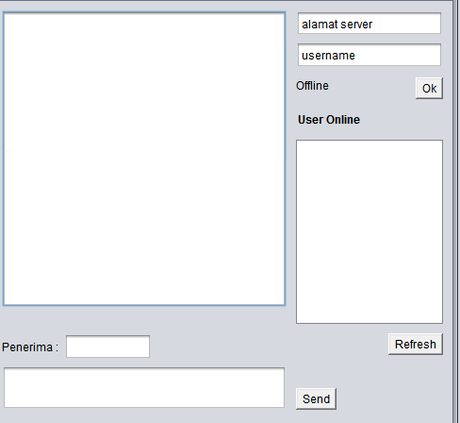

1. Masukkan alamat server dan username yang ingin digunakan pada kolom yang alamat server dan username kemudian klik ok



1. Maka list user Online akan muncul
2. Jika akan mengirim pesan, isikan username yang Online ke kolom penerima dan isi pesan ke kolom pesan lalu klik send



1. Pesan dari user lain akan ditampilkan pada kolom di samping list Online

